Cara Uploud File/Document menggunakan situs [www.github.com](http://www.github.com)

Assalamualaikum wr.wb, pada kesempatan kali ini saya akan menjelaskan sedikit tentang cara menggunakan situs [www.github.com](http://www.github.com) untuk menguploud file / dokumen anda agar bisa tersimpan di github. OK langsung saja kita praktek kan ya, ikuti cara-cara / tutorial nya....sebagai berikut :

1. Kita harus punya email terlebih dahulu baik gmail maupun yahoo pilih salah satu saja
2. Kita buka di browser kesayangan masing- masing, saya disini menggunakan Google Chrome, bisa pake mozila ataupun yang lainnya.
3. Lalu kita ketik [www.github.com](http://www.github.com)
4. Maka akan muncul seperti gambar di bawah ini

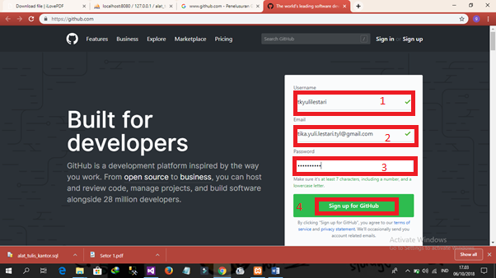

1. Lalu kita isikan username, Email, Password yang ingin kita pakai sewaktu akan menggunakan aplikasi ini
2. Setelah itu kita klik button Sign Up For GitHub
3. Maka github akan langsung memproses akun yang kita buat seperti gambar dibawah ini :

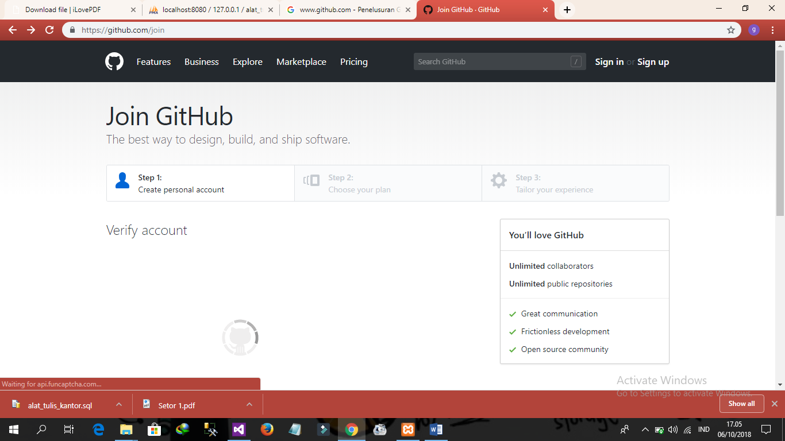

1. Setelah akun sementara di proses telah jadi maka kita akan diarahkan untuk menyelesaikan tahap 1 yaitu create personal account. Yang mana di dalamnya berupa biodata yang harus kita isi
2. Setelah selesai lalu klik Create an account

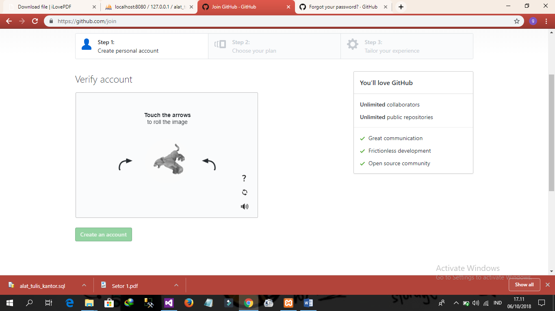

1. Setelah kita klik Create an account, lalu github akan mengarahkan ke halaman seperti gambar di bawah ini :

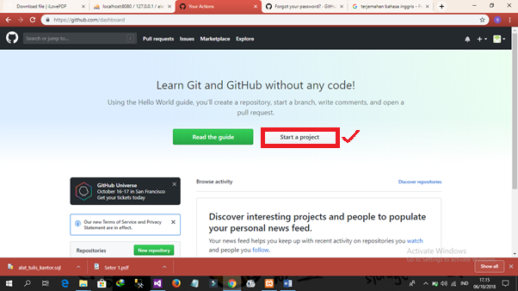

1. Lalu kita Klik Button Start a Project atau New repository
2. Setelah itu kita akan diarahkan ke halaman berikutnya yaitu pembuatan repository / New Project seperti gambar di bawah ini :

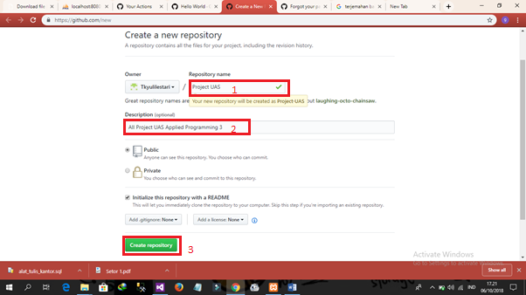

1. Kita isi nama repository kita, lalu kita isikan juga description nya, setelah itu kita klik button Create Repository
2. Lalu kita akan diarahkan ke halaman berikutnya seperti gambar dibawah ini :

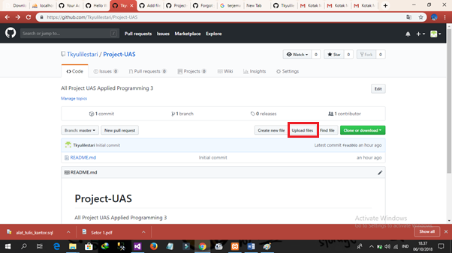

1. Lalu kita klik Uploud files
2. Setelah itu kita akan diarahkan ke halaman berikutnya seperti gambar dibawah ini:

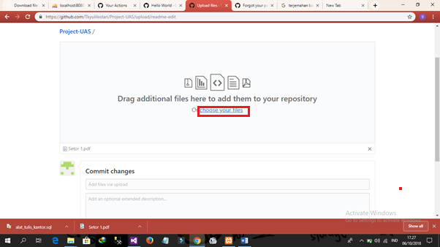

1. Klik Button Choose Your Files, lalu kita pilih file / document yang akan kita uploud, lalu klik OK. Tunggu File sedang di proses untuk di upload

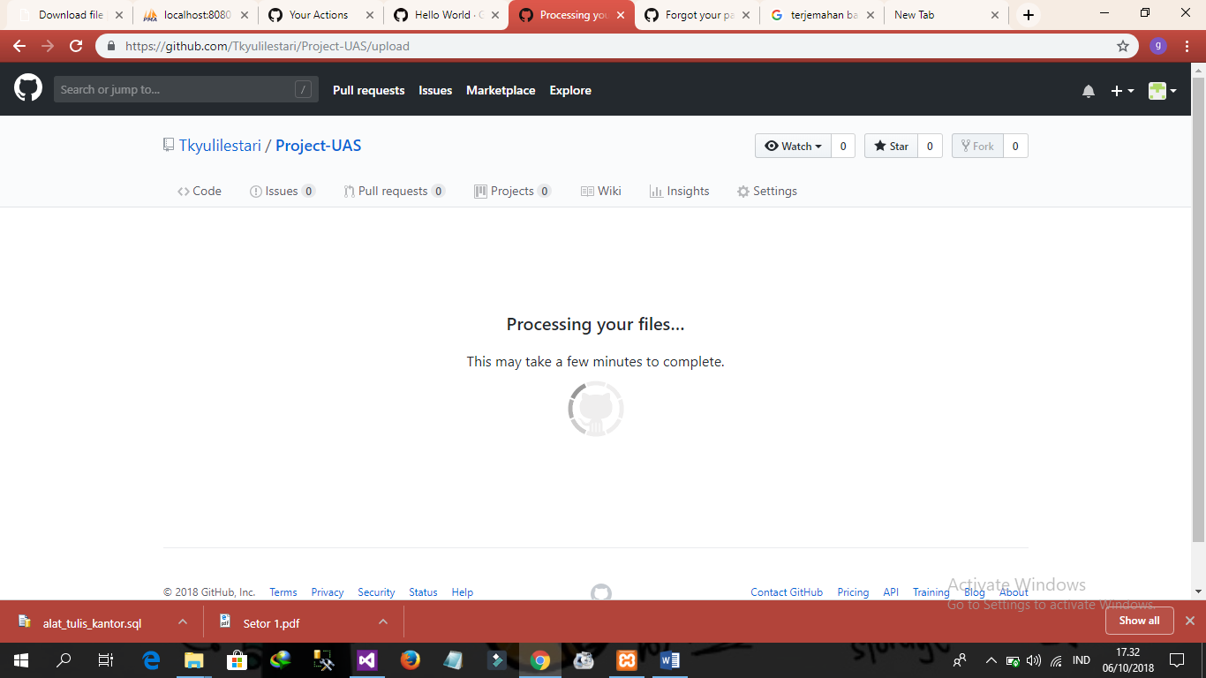

1. Setelah semua File/document telah teruploud ke github maka akan tampil seperti gambar dibawah ini:

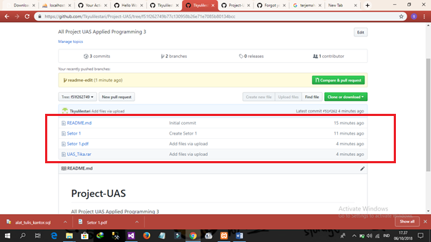

1. Apabila kita ingin melihat isi dari file yang kita upload maka tinggal kita klik saja pada nama file yang ingin kita buka, misal kita klik saja pada file Setor 1.pdf, maka akan tampil seperti gambar di bawah ini :

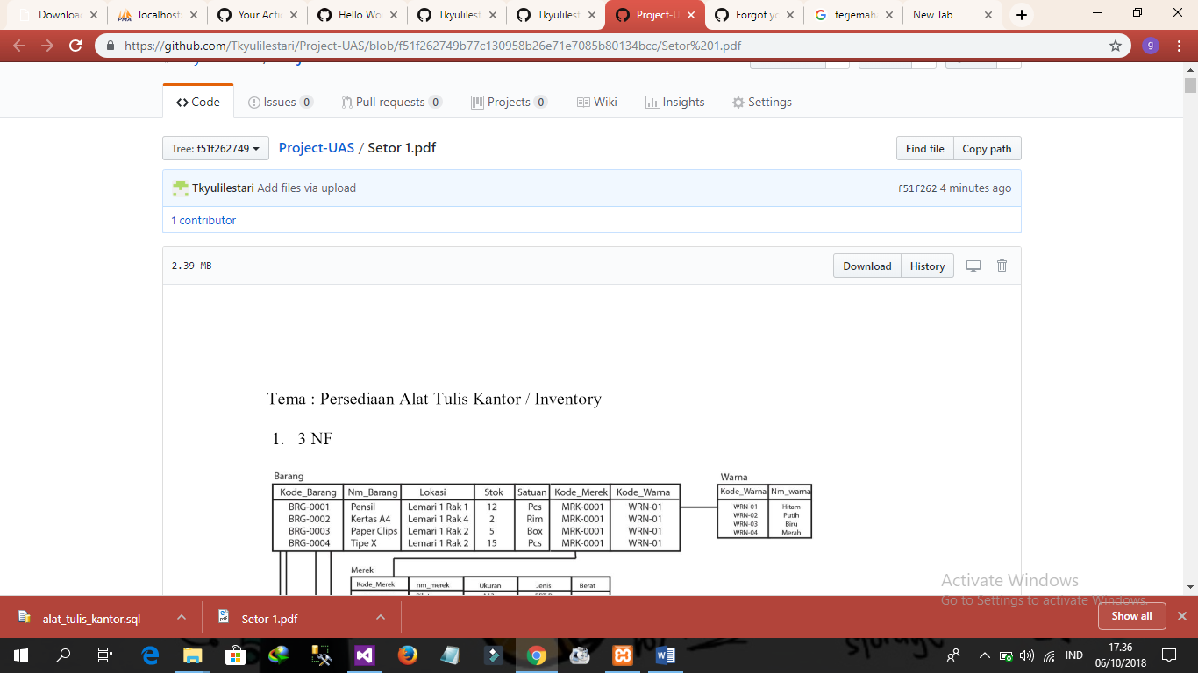

Demikian penjelasan tutorial cara mengupload file/document menggunakan aplikasi github. Sekian dan Terima Kasih

Wassalamualaikum Wr.Wb.